АДМИНИСТРАЦИЯГИЛЕВСКОГОСЕЛЬСОВЕТА

ИСКИТМСКОГОРАЙОНА НОВОСИБИРСКОЙ ОБЛАСТИ

ПОСТАНОВЛЕНИЕ

13.02.2022г. № 5
с. Новолокти

О признании утратившими силу некоторых постановлений администрацииГилевскогосельсовета Искитимскогорайона Новосибирской области

В соответствии сФедеральным законом от 06.10.2003 № 131-ФЗ " Об общих принципах организации местного самоуправления в Российской Федерации", администрацияГилевскогосельсовета Искитимскогорайона Новосибирской области
ПОСТАНОВЛЯЕТ:

1. Признать утратившими силу:
- Постановление администрацииГилевского сельсовета Искитимскогорайона Новосибирской области от 15.01.2021г. № 1"Об утверждении Порядка предоставления субсидий юридическим лицам (за исключением субсидий муниципальным учреждениям), индивидуальным предпринимателям, а также физическим лицам - производителям товаров, работ, услуг";
- постановление администрацииГилевского сельсовета Искитимскогорайона Новосибирской области от 06.06.2022г. № 41"О внесении изменений в постановление администрации Гилевского сельсовета Искитимскогорайона Новосибирской области от 15.01.2021г. № 1 "Об утверждении Порядка предоставления субсидий юридическим лицам (за исключением субсидий муниципальным учреждениям), индивидуальным предпринимателям, а также физическим лицам - производителям товаров, работ, услуг"";
- постановление администрацииГилевского сельсовета Искитимскогорайона Новосибирской области от 27.07.2022г. №61"О внесении изменений в постановление администрации Гилевскогосельсовета Искитимскогорайона Новосибирской области от 15.01.2021г. № 1 "Об утверждении Порядка предоставления субсидий юридическим лицам (за исключением субсидий муниципальным учреждениям), индивидуальным предпринимателям, а также физическим лицам - производителям товаров, работ, услуг"";
- Постановление администрацииГилевского сельсовета Искитимскогорайона Новосибирской области от 07.11.2022г. № 91"О внесении изменений в постановление администрации Гилевскогосельсовета Искитимскогорайона Новосибирской области от 15.01.2021г. № 1 "Об утверждении Порядка предоставления субсидий юридическим лицам (за исключением субсидий муниципальным учреждениям), индивидуальным предпринимателям, а также физическим лицам - производителям товаров, работ, услуг"".
2. Обнародовать настоящее постановление на информационном стенде администрации Гилевского сельсовета и разместить на официальном сайте администрации Гилевскогосельсовета Искитимского района Новосибирской области в сети Интернет.

Глава Гилевского сельсовета  Искитимского района Новосибирской области | 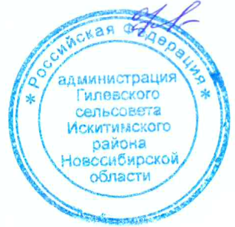 | Т.Д. Фарафонова

